

**G5**

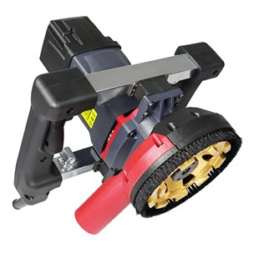

G5 betonslijper  
  
  
Elektronica met constante snelheid voor soepel slijpen  
Variabele snelheid voor verschillende toepassingen  
Gereedschapsvrij schuifdeksel voor kantenlijpen  
Borstelharen voor efficiënte stofbescherming  
  
Anti-vibratiebeugels voor maximaal bedieningscomfort  
  
  
  
model G5  
Vermogen 2200 W  
Spanning, frequentie 220-240 V ~ 50-60 Hz  
RPM 4500 - 9500 / min  
Komschijf Ø 125 mm  
Asgat 22.23 mm  
Afmetingen (LxBxH) 246 x 280 x 325 mm  
Gewicht 5,75 kg